今日动态 2025.4.9

**晨间来园篇：**

今天来园10人，5人请假，9人亲子游。早上来园，孩子们能够自主入园进入班级，孩子们进入班级后能够自主签到、放水杯、绕水杯带。

**户外活动：大风车滑梯**

今天天气晴朗，孩子们和中三班小朋友一起玩了大风车滑梯， 所有孩子都能在户外活动中喝水、擦汗！

|  |  |  |
| --- | --- | --- |
|  |  |  |
|  |  |  |
|  |  | **小孩站在围栏边  AI 生成的内容可能不正确。** |

**集体活动篇：美术：柳树**

春雨绵绵，万物复苏，柳树抽穗发芽了，柳条上星星点点的绿芽随风飘动，如同在摇摆婀娜的身姿。柳树有粗粗的树干，从树干上有长出树枝，树枝上又长着长长的柳条。本次活动通过长弧线和段弧线来表现柳枝的飘舞，用大小不同的小点表示柳叶的生长方向。让幼儿用蜡笔画出柳树长长的辫子，柳树发芽的大自然现象。

在活动中，**邢锦、蔡铭泽、张雨歆、程梓轩、靳一哲、梁礼煊、蔡铭豪、季千予**小朋友能用弧线画出表现柳条的基本结构，尝试在弧线上用较整齐的交错点画柳叶，**吴颀、董奂廷**感受春天来了，柳树发芽、抽叶的变化，热爱大自然。

|  |  |  |
| --- | --- | --- |
|  |  |  |

**区域游戏篇：**

|  |  |  |
| --- | --- | --- |
|  |  |  |
| 美工区：折纸 | 地面建构区：房屋 | 益智区：图形变变变 |
|  |  |  |
| 万能工匠：小车 |  |  |

**生活活动篇：**

1.点心情况

今天的上午点心是鲜牛奶、百吉福奶酪棒、多选饼干，下午点心是肉松饼，水果是樱桃番茄、白玉菇。

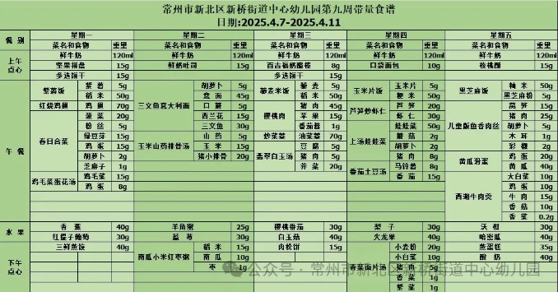2.午餐情况

午餐是藜麦米饭、樱桃肉、炒菜苔、翡翠白玉汤。孩子们现在能够预估自己的饭量，根据自己的情况调整盛饭量，并且能够安静有序地吃完自己的饭菜。

3.午睡情况

今天大部分小朋友都在12：40前入睡，个别孩子在老师的陪伴下稍晚入睡。

**家长寄语：**

1.动态上的照片，仅作为老师观察时的随拍，并不是所有孩子的照片都会呈现，家长可重点关注孩子的各项能力发展情况。